GKM90P矿用自卸车
GKM90P Mine Dump Truck

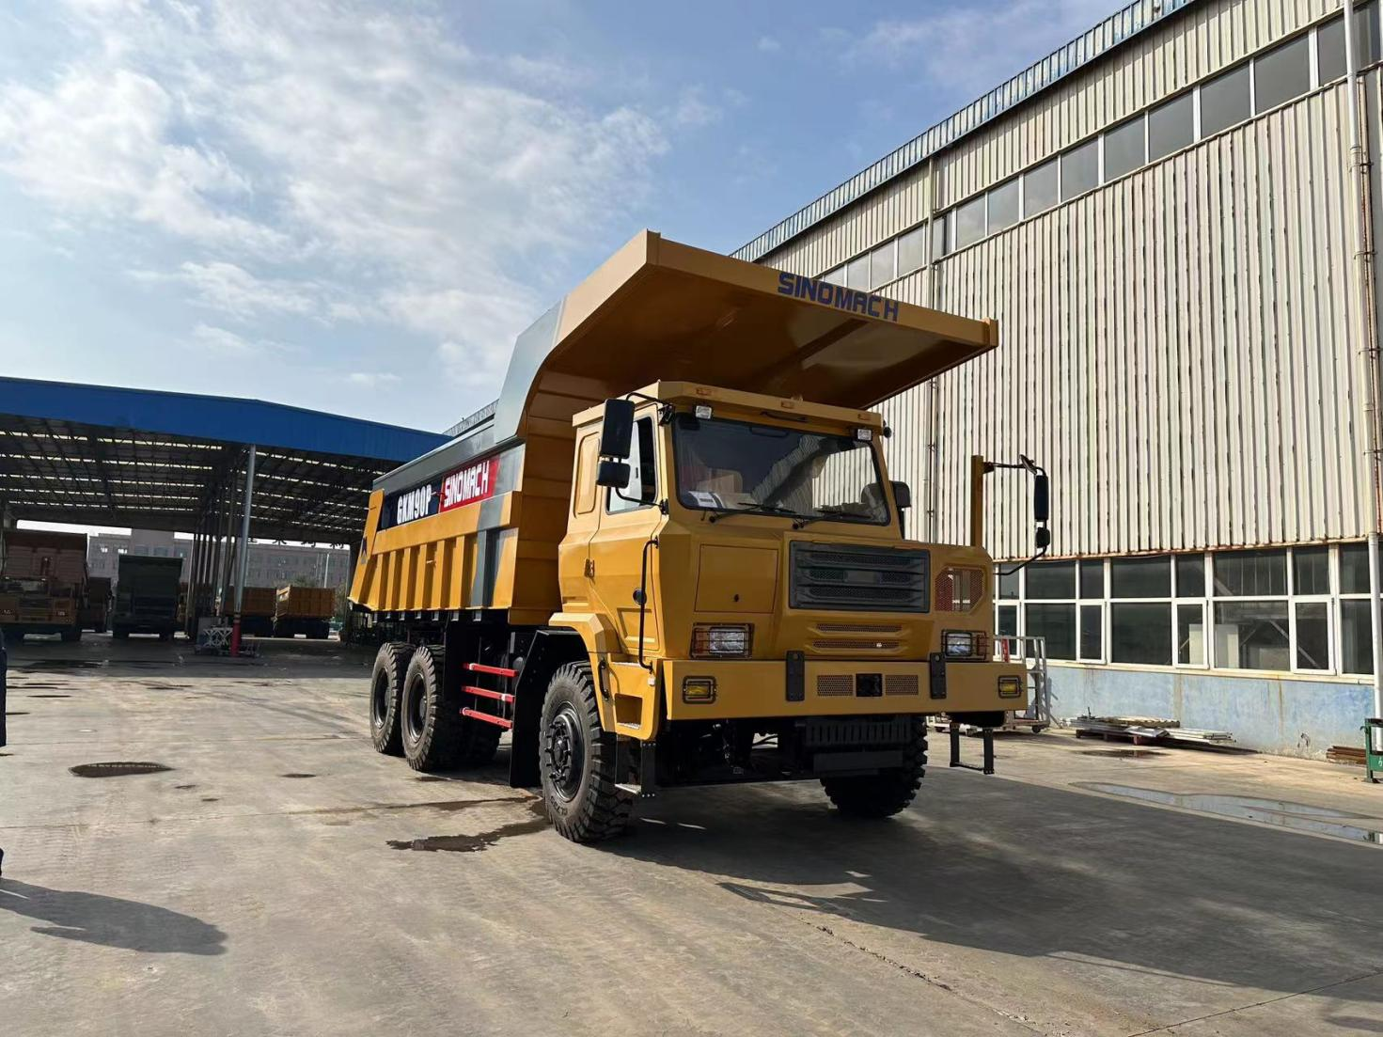

GKM90P Off-road mining dump truck
型号 Type | GKM90P
驾驶室 Driving cab： | 可翻转式宽体偏置驾驶室  Reversible wide-body offset cab
发动机Engine Type/ Horsepower:： | WEICHAI 430马力WP12G430E310国三  WEICHAI 420马力WD12G420E211国二
变速箱  Transmission Type: | FAST 7DS220 Manual (without liquid retardation)
转向器  Steering Engine: | 全液压转向Full hydraulic power steering engine
前/后车桥  Front/rear axle: | 19T前桥/ 35T铸钢双级减速中后桥（鼓式制动）  19Tcasting steel front axle/35Tcasting dual reduction middle/rear axle
车架  Frame:： | 焊接式刚性箱型车架 450*140  Welded rigid cube type frame 450*140
上装描述  Description: | 高强耐磨板400 底16mm Q345钢板边12mm 后12mm、前举、海沃举升系统、矿用厢  steel plate, bottom plate 16mm, side plate 12mm, HYVA hydraulic system, mining square box  货厢内尺寸（mm）Inner dimension of body：5850*3200*1750
轮胎Tyre: | 14.00R25 Mining Tubed Wire Tire矿用有内胎钢丝胎轮胎  14.00-25 Mining Tubed Bias Tire 矿用有内胎斜交胎
悬挂  Front/rear suspension: | 前油气悬挂/后整体焊接式平衡悬挂，加强型可拆换式平衡轴  Front oil and gas suspension/rear integral welded balance suspension, reinforced removable balance shaft
板簧  Leaf spring for front, middle, rear axle: | 前：油气弹簧/后：钢板弹簧14*120*27  Front: Oil-gas spring Rear: 14*120*27
制动系统  Breaking system: | 瑞立  SORL system
其他  Others: | 油浴式空气滤清器、排气制动、大箱底板加热、淋水、剔石器，底盘防护，油箱防护，挡泥板，LED侧灯和尾灯，电子空调  Oil bath air filter, exhaust brake, box floor heating, drenching, stone picker, chassis protection, fuel tank protection, fenders, LED side and tail lights, electronic air conditioning
整车质量  Curb Weight(kg): | 30000
额定载质量  Rated load(kg): | 60000
总质量  Rated total weight(kg): | 90000
外形尺寸  Overall Dimension(mm): | 9100×3450×4130
最大速度  Max speed(km/h): | 42
最小离地间隙  Min ground clearance(mm): | 380
最小转弯半径  Min turning radius(m): | ≤12m
最大爬坡度  Max gradeability(%): | 33%
接近角/离去角  Approach angle/Departure angle(°): | 32°/39°
轴距  Axle base(mm): | 3800+1560
前后轮距  Wheel span (front /rear)(mm): | PX90 :2792/2526
油箱  Oil tank Capacity(L): | 450L/600L
货箱容积  Body Capacity: | 32.8m³
备注：（CNY） | 出口左侧驾驶室加2000元，出口右侧驾驶室加4000元  集中润滑加9200元  倒车影像加2500元，360度环视影像加4200元  液力缓速器加20000元，加液力缓速器需增加电子散热器，电子散热器加5000元  淋水刹车加4800元，铜水箱加12500元  海运整车打蜡加1000元  货箱材质全提升至高强耐磨板400材质加价12000元

